**Die Radaufhängung**

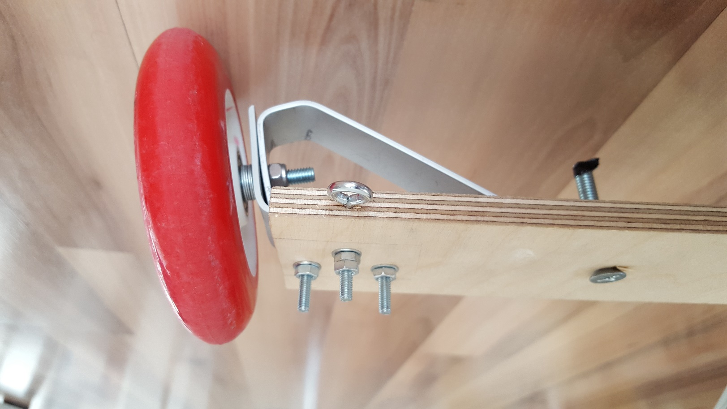

Auch hier habe ich mit Aluminium gearbeitet. Die einfachen Winkel halten im Segel-betrieb der Belastung aber nicht Stand… mir ist am Morgen des Renntags beim Training die eine Aufhängung einfach weggebrochen! Zum Glück war das Rad noch da und mit den schnell gebauten Querverstrebungen (siehe Fotos) konnte ich dann aber doch noch erfolgreich starten.

